Alueprofiili Heinävesi (Kunnat)
Diakin karttasovellus 2022-02-22 19:48:07
Tämä asiakirja on tuotettu automaattisesti Diakin karttasovelluksen avulla 2022-02-22 19:48:07. Asiakirjan tiedot perustuvat THL:n Sotkanet-indikaattoripalvelun tietoihin, joihin on yhdistetty Tilastokeskuksen tilasto- ja paikkatietoaineistoja. Tarkempaa tieto indikaattoreista ja metodologiasta löydät sovelluksen Lisätietoja-osiosta.
Alueprofiili sisältää aina kaikkien osoittimien tiedot sekä valitulta alueelta että alueen rajanaapureista. Lisäksi alueprofiilissa esitetään kunkin osoittimen korkein ja matalin arvo. Tiedot esitetään taulukkoina, karttakuvioina sekä aikasarjakuvioina, joista näkee kunkin osoittimen kehityksen 2010-luvulla sekä valitulla alueella että sen naapureissa. Raportin lopussa on tiedot pienituloisuudesta ja työttömyydestä kaikilta alueen postinumeroalueilta.
Tässä raportissa tarkastellaan tasolla Kunnat aluetta Heinävesi. Lisäksi tarkastelussa ovat rajanaapurit: Enonkoski, Heinävesi, Outokumpu, Leppävirta, Liperi, Savonlinna, Tuusniemi ja Varkaus.
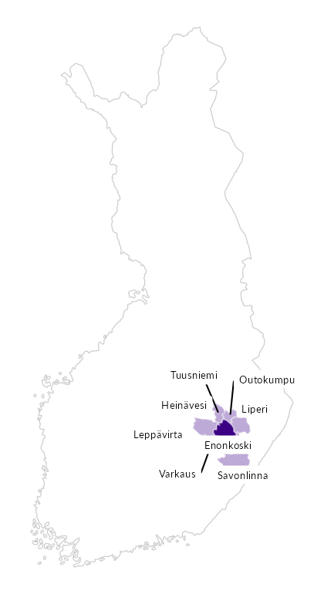

Summamuuttujat
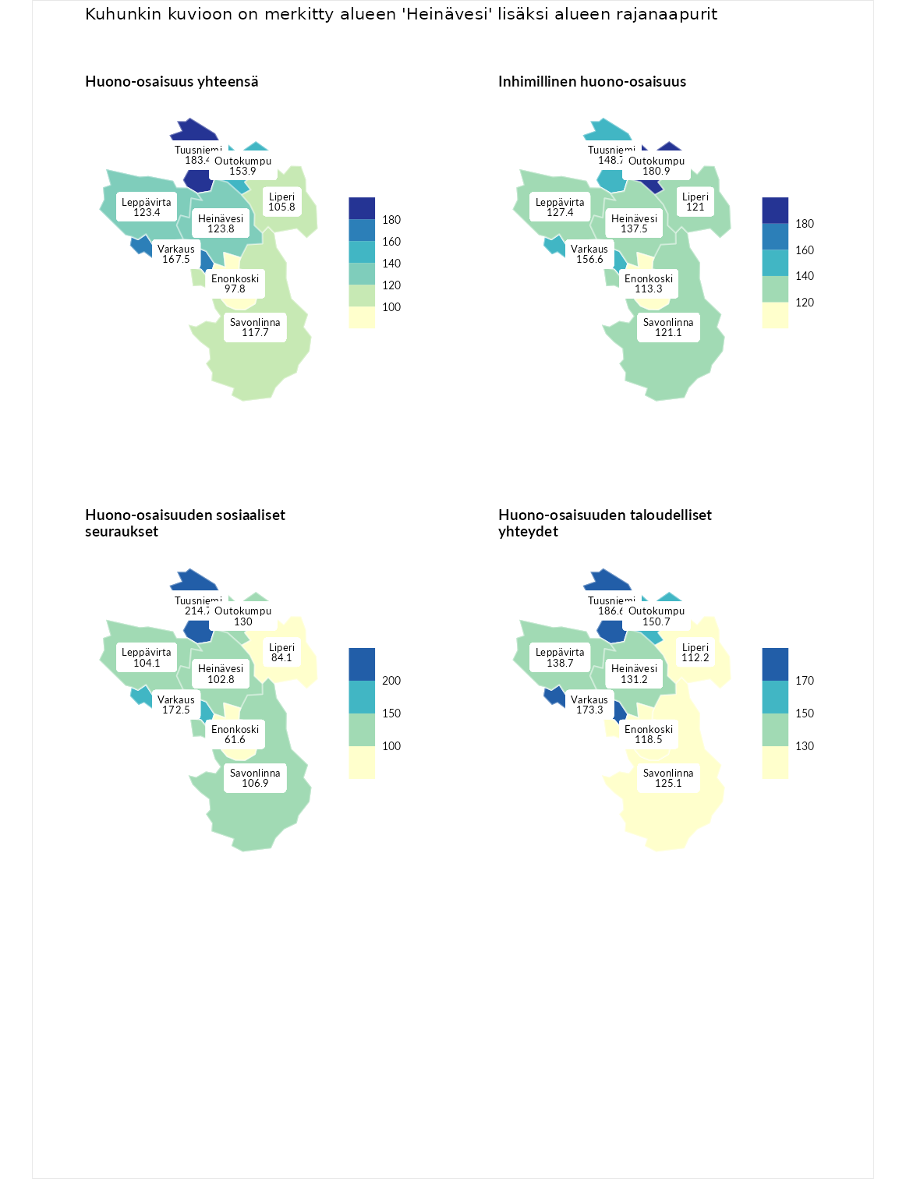

Huono-osaisuus yhteensä
aluenimi | arvo | asema
Tuusniemi (naapuri) | 183.4 | 1
Tuusniemi (korkein arvo) | 183.4 | 1
Varkaus (naapuri) | 167.5 | 3
Outokumpu (naapuri) | 153.9 | 8
Heinävesi (valittu) | 123.8 | 73
Leppävirta (naapuri) | 123.4 | 76
Savonlinna (naapuri) | 117.7 | 97
Liperi (naapuri) | 105.8 | 136
Enonkoski (naapuri) | 97.8 | 173
Luoto (matalin arvo) | 34.3 | 293

Inhimillinen huono-osaisuus
aluenimi | arvo | asema
Outokumpu (naapuri) | 180.9 | 1
Outokumpu (korkein arvo) | 180.9 | 1
Varkaus (naapuri) | 156.6 | 8
Tuusniemi (naapuri) | 148.7 | 15
Heinävesi (valittu) | 137.5 | 29
Leppävirta (naapuri) | 127.4 | 48
Savonlinna (naapuri) | 121.1 | 70
Liperi (naapuri) | 121.0 | 71
Enonkoski (naapuri) | 113.3 | 96
Pedersören kunta (matalin arvo) | 41.0 | 293

Huono-osaisuuden sosiaaliset seuraukset
aluenimi | arvo | asema
Tuusniemi (naapuri) | 214.7 | 1
Tuusniemi (korkein arvo) | 214.7 | 1
Varkaus (naapuri) | 172.5 | 5
Outokumpu (naapuri) | 130.0 | 54
Savonlinna (naapuri) | 106.9 | 127
Leppävirta (naapuri) | 104.1 | 137
Heinävesi (valittu) | 102.8 | 139
Liperi (naapuri) | 84.1 | 205
Enonkoski (naapuri) | 61.6 | 271
Luoto (matalin arvo) | 29.0 | 293

Huono-osaisuuden taloudelliset yhteydet
aluenimi | arvo | asema
Merikarvia (korkein arvo) | 272.3 | 1
Tuusniemi (naapuri) | 186.6 | 8
Varkaus (naapuri) | 173.3 | 12
Outokumpu (naapuri) | 150.7 | 35
Leppävirta (naapuri) | 138.7 | 57
Heinävesi (valittu) | 131.2 | 73
Savonlinna (naapuri) | 125.1 | 89
Enonkoski (naapuri) | 118.5 | 110
Liperi (naapuri) | 112.2 | 132
Pedersören kunta (matalin arvo) | 31.0 | 293
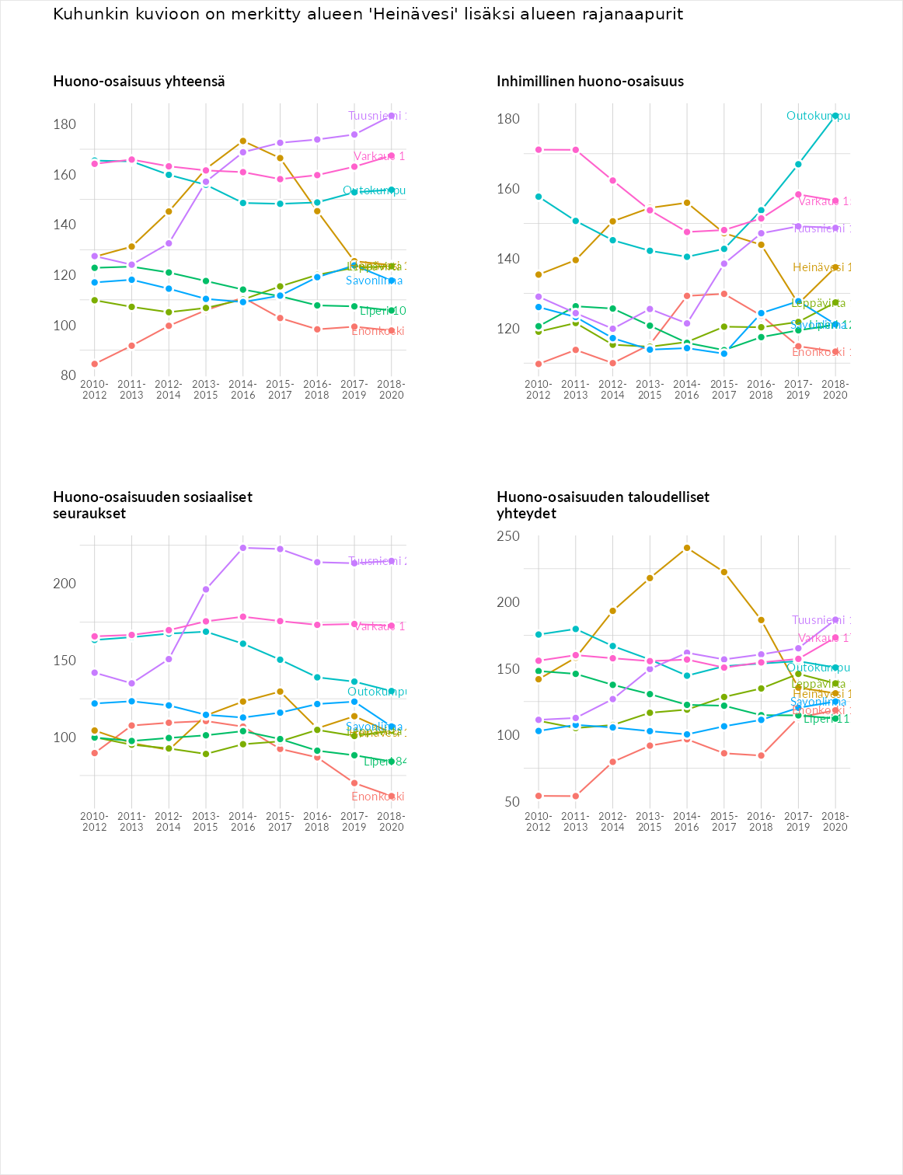

Inhimillinen huono-osaisuus
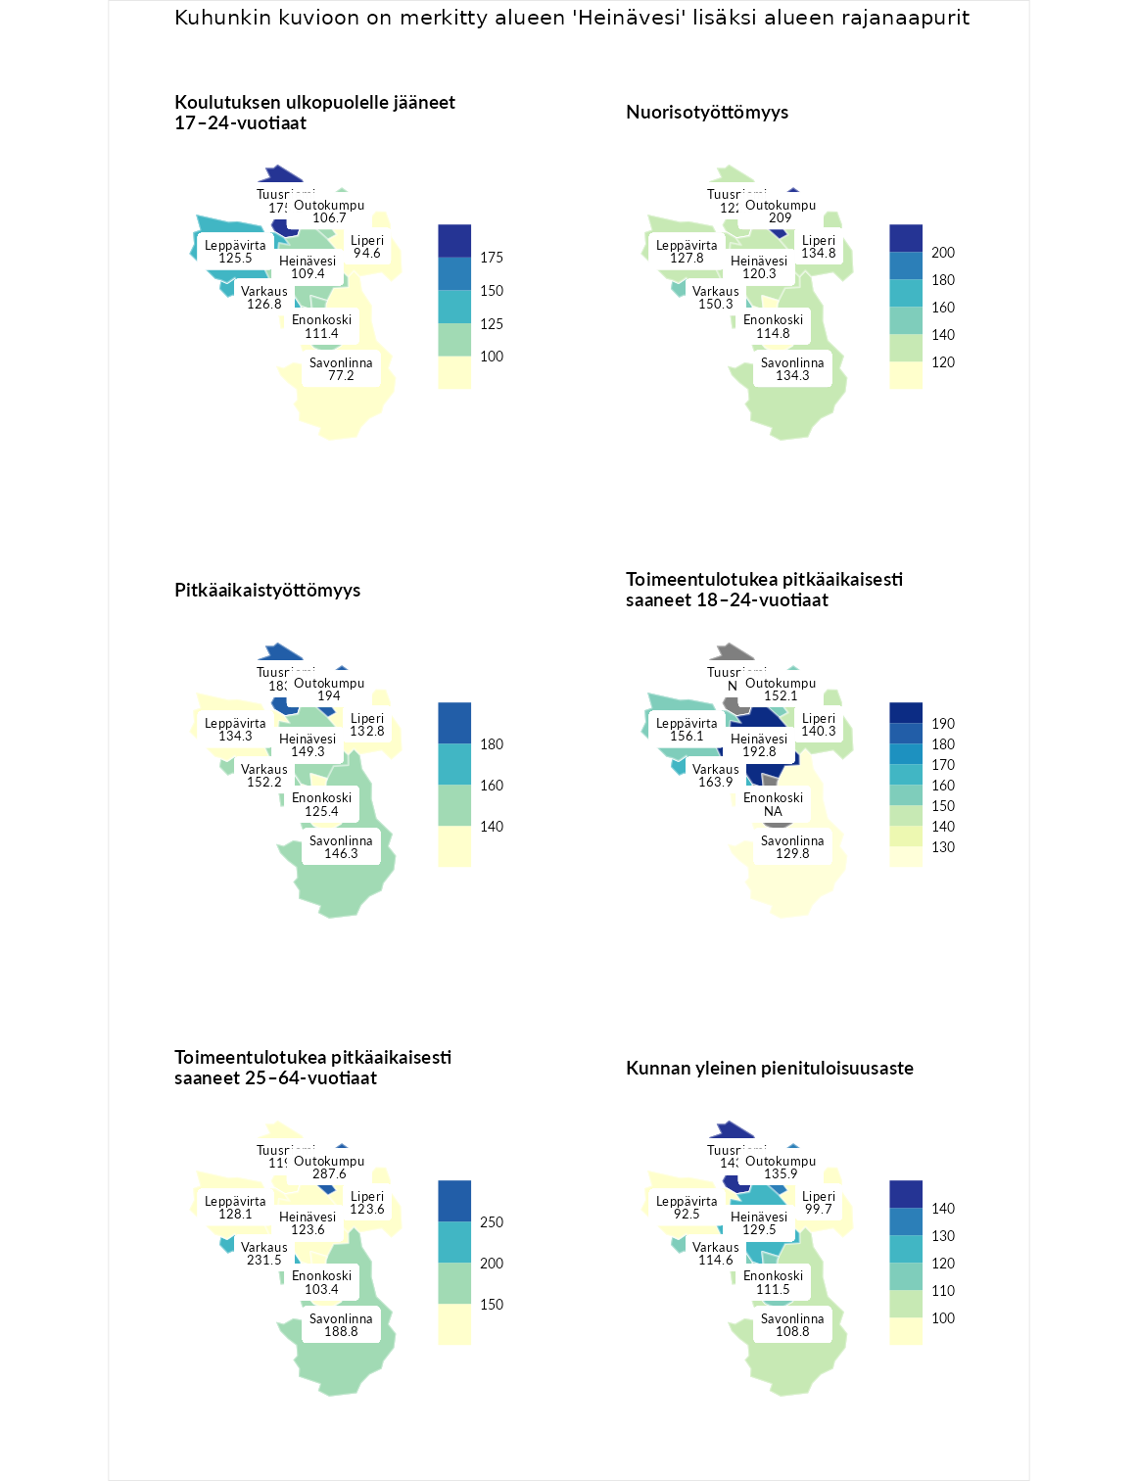

Koulutuksen ulkopuolelle jääneet 17–24-vuotiaat
aluenimi | arvo | asema
Hartola (korkein arvo) | 229.5 | 1
Tuusniemi (naapuri) | 175.2 | 6
Varkaus (naapuri) | 126.8 | 48
Leppävirta (naapuri) | 125.5 | 53
Enonkoski (naapuri) | 111.4 | 96
Heinävesi (valittu) | 109.4 | 100
Outokumpu (naapuri) | 106.7 | 114
Liperi (naapuri) | 94.6 | 163
Savonlinna (naapuri) | 77.2 | 229
Masku (matalin arvo) | 42.3 | 281

Nuorisotyöttömyys
aluenimi | arvo | asema
Kannonkoski (korkein arvo) | 231.0 | 1
Outokumpu (naapuri) | 209.0 | 2
Varkaus (naapuri) | 150.3 | 22
Liperi (naapuri) | 134.8 | 45
Savonlinna (naapuri) | 134.3 | 46
Leppävirta (naapuri) | 127.8 | 60
Tuusniemi (naapuri) | 122.5 | 70
Heinävesi (valittu) | 120.3 | 77
Enonkoski (naapuri) | 114.8 | 89
Luoto (matalin arvo) | 16.3 | 281

Pitkäaikaistyöttömyys
aluenimi | arvo | asema
Ilomantsi (korkein arvo) | 241.8 | 1
Outokumpu (naapuri) | 194.0 | 7
Tuusniemi (naapuri) | 183.6 | 14
Varkaus (naapuri) | 152.2 | 43
Heinävesi (valittu) | 149.3 | 46
Savonlinna (naapuri) | 146.3 | 52
Leppävirta (naapuri) | 134.3 | 71
Liperi (naapuri) | 132.8 | 75
Enonkoski (naapuri) | 125.4 | 85
Paimio (matalin arvo) | 14.9 | 293

Toimeentulotukea pitkäaikaisesti saaneet 18–24-vuotiaat
aluenimi | arvo | asema
Rantasalmi (korkein arvo) | 247.9 | 1
Heinävesi (valittu) | 192.8 | 6
Varkaus (naapuri) | 163.9 | 17
Leppävirta (naapuri) | 156.1 | 21
Outokumpu (naapuri) | 152.1 | 23
Liperi (naapuri) | 140.3 | 37
Savonlinna (naapuri) | 129.8 | 50
Kalajoki (matalin arvo) | 27.5 | 166

Toimeentulotukea pitkäaikaisesti saaneet 25–64-vuotiaat
aluenimi | arvo | asema
Kotka (korkein arvo) | 328.1 | 1
Outokumpu (naapuri) | 287.6 | 4
Varkaus (naapuri) | 231.5 | 13
Savonlinna (naapuri) | 188.8 | 27
Leppävirta (naapuri) | 128.1 | 87
Heinävesi (valittu) | 123.6 | 89
Liperi (naapuri) | 123.6 | 90
Tuusniemi (naapuri) | 119.1 | 98
Enonkoski (naapuri) | 103.4 | 132
Närpiö (matalin arvo) | 18.0 | 288

Kunnan yleinen pienituloisuusaste
aluenimi | arvo | asema
Rääkkylä (korkein arvo) | 159.3 | 1
Tuusniemi (naapuri) | 143.4 | 7
Outokumpu (naapuri) | 135.9 | 19
Heinävesi (valittu) | 129.5 | 31
Varkaus (naapuri) | 114.6 | 83
Enonkoski (naapuri) | 111.5 | 97
Savonlinna (naapuri) | 108.8 | 109
Liperi (naapuri) | 99.7 | 148
Leppävirta (naapuri) | 92.5 | 170
Rusko (matalin arvo) | 33.6 | 293
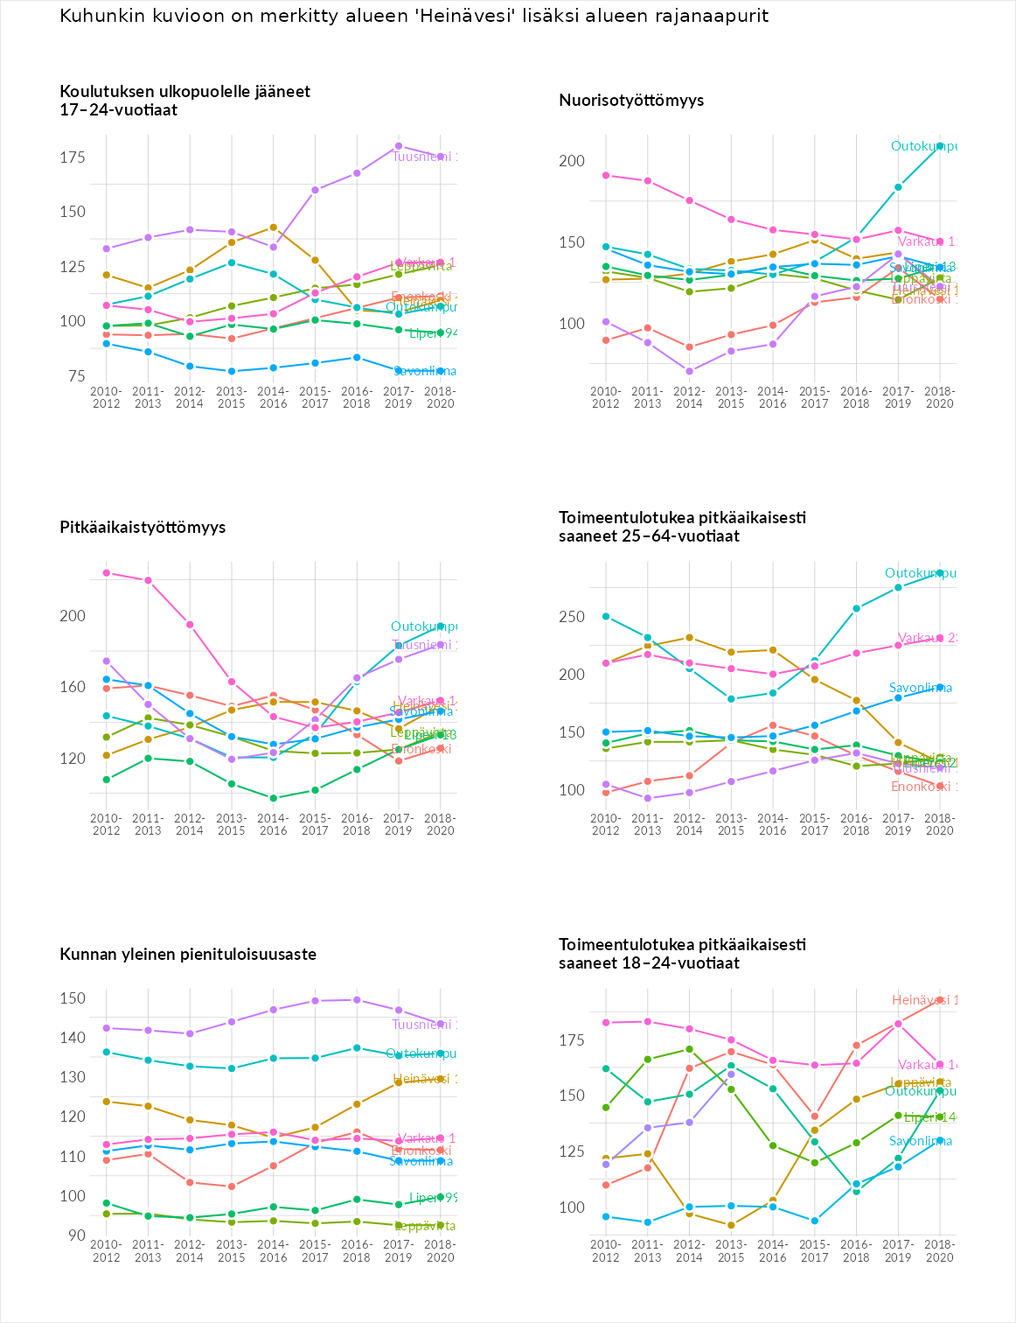

Huono-osaisuuden sosiaaliset seuraukset
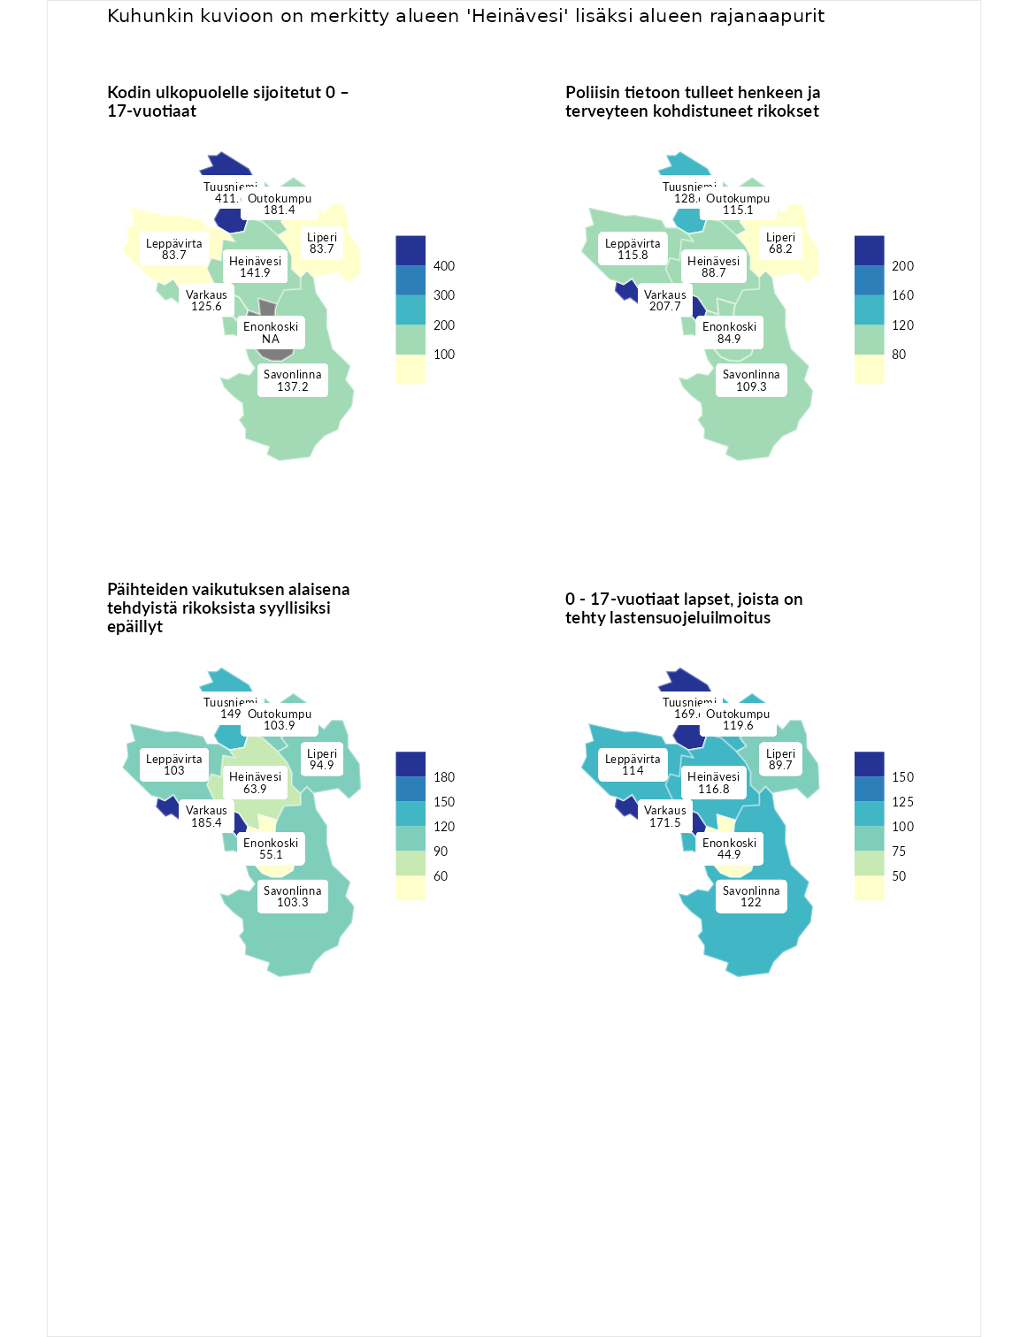

Kodin ulkopuolelle sijoitetut 0 – 17-vuotiaat
aluenimi | arvo | asema
Tuusniemi (naapuri) | 411.6 | 1
Tuusniemi (korkein arvo) | 411.6 | 1
Outokumpu (naapuri) | 181.4 | 23
Heinävesi (valittu) | 141.9 | 60
Savonlinna (naapuri) | 137.2 | 67
Varkaus (naapuri) | 125.6 | 83
Liperi (naapuri) | 83.7 | 159
Leppävirta (naapuri) | 83.7 | 163
Luoto (matalin arvo) | 23.3 | 253

Poliisin tietoon tulleet henkeen ja terveyteen kohdistuneet rikokset
aluenimi | arvo | asema
Kiuruvesi (korkein arvo) | 211.6 | 1
Varkaus (naapuri) | 207.7 | 3
Tuusniemi (naapuri) | 128.6 | 71
Leppävirta (naapuri) | 115.8 | 97
Outokumpu (naapuri) | 115.1 | 100
Savonlinna (naapuri) | 109.3 | 118
Heinävesi (valittu) | 88.7 | 172
Enonkoski (naapuri) | 84.9 | 183
Liperi (naapuri) | 68.2 | 237
Kuortane (matalin arvo) | 32.8 | 286

Päihteiden vaikutuksen alaisena tehdyistä rikoksista syyllisiksi epäillyt
aluenimi | arvo | asema
Kemi (korkein arvo) | 317.3 | 1
Varkaus (naapuri) | 185.4 | 9
Tuusniemi (naapuri) | 149.0 | 33
Outokumpu (naapuri) | 103.9 | 131
Savonlinna (naapuri) | 103.3 | 135
Leppävirta (naapuri) | 103.0 | 137
Liperi (naapuri) | 94.9 | 163
Heinävesi (valittu) | 63.9 | 242
Enonkoski (naapuri) | 55.1 | 260
Luoto (matalin arvo) | 19.4 | 293

0 - 17-vuotiaat lapset, joista on tehty lastensuojeluilmoitus
aluenimi | arvo | asema
Tervo (korkein arvo) | 236.0 | 1
Varkaus (naapuri) | 171.5 | 7
Tuusniemi (naapuri) | 169.6 | 9
Savonlinna (naapuri) | 122.0 | 64
Outokumpu (naapuri) | 119.6 | 75
Heinävesi (valittu) | 116.8 | 80
Leppävirta (naapuri) | 114.0 | 94
Liperi (naapuri) | 89.7 | 196
Enonkoski (naapuri) | 44.9 | 288
Maalahti (matalin arvo) | 22.9 | 293
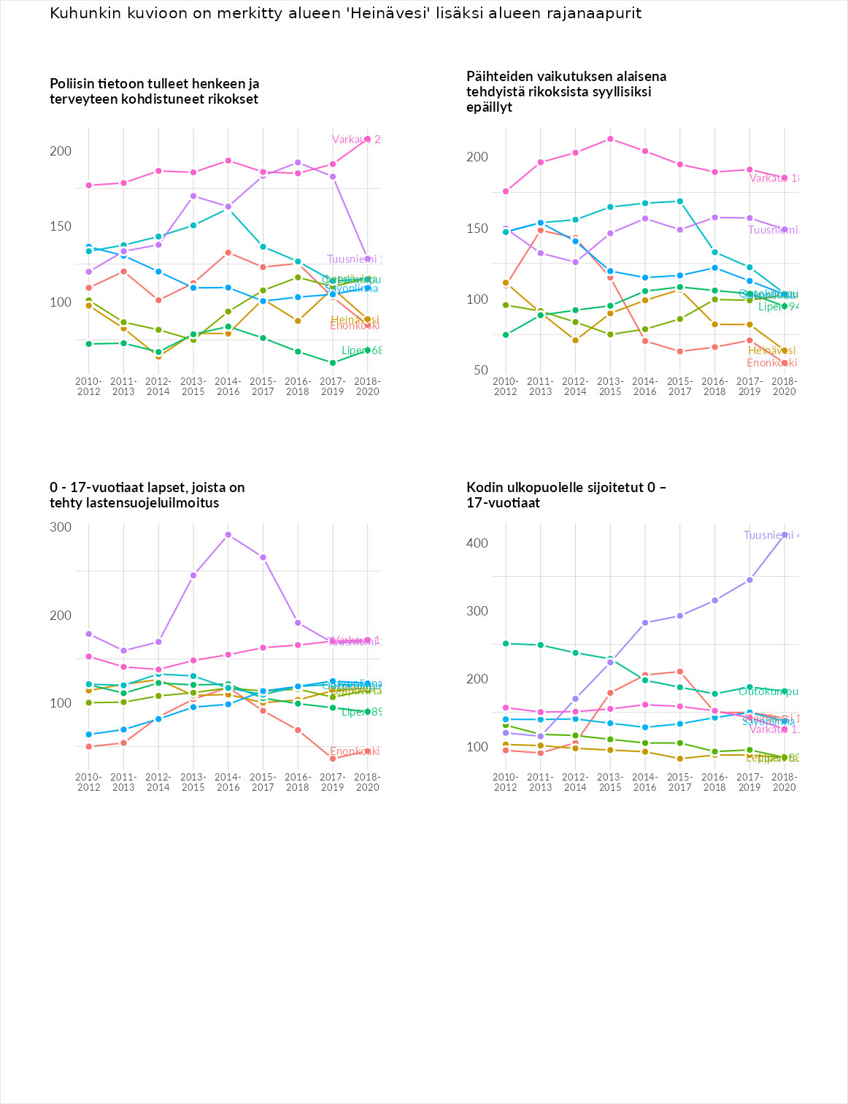

Huono-osaisuuden taloudelliset yhteydet
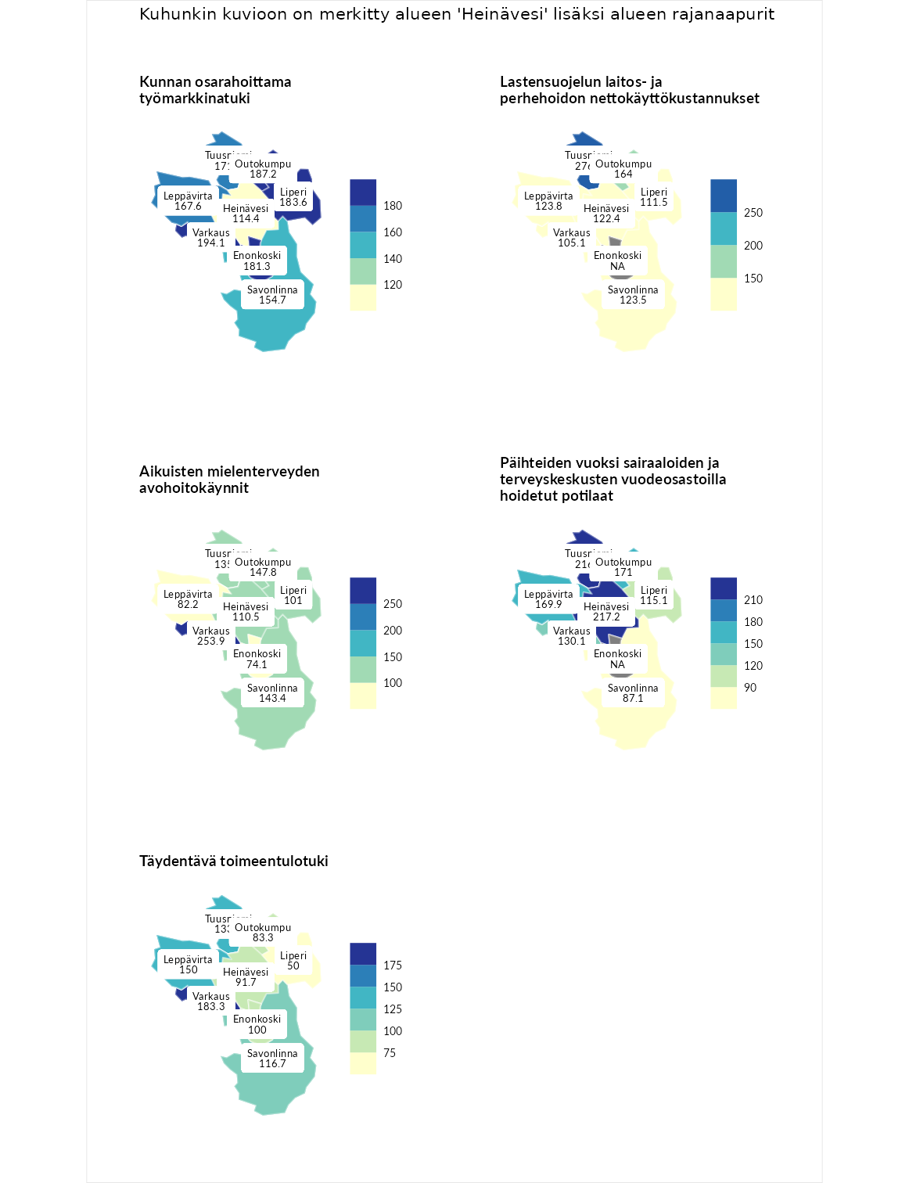

Kunnan osarahoittama työmarkkinatuki
aluenimi | arvo | asema
Lahti (korkein arvo) | 307.1 | 1
Varkaus (naapuri) | 194.1 | 22
Outokumpu (naapuri) | 187.2 | 24
Liperi (naapuri) | 183.6 | 28
Enonkoski (naapuri) | 181.3 | 31
Tuusniemi (naapuri) | 171.3 | 36
Leppävirta (naapuri) | 167.6 | 41
Savonlinna (naapuri) | 154.7 | 59
Heinävesi (valittu) | 114.4 | 122
Luoto (matalin arvo) | 5.7 | 293

Lastensuojelun laitos- ja perhehoidon nettokäyttökustannukset
aluenimi | arvo | asema
Soini (korkein arvo) | 285.3 | 1
Tuusniemi (naapuri) | 276.9 | 2
Outokumpu (naapuri) | 164.0 | 31
Leppävirta (naapuri) | 123.8 | 91
Savonlinna (naapuri) | 123.5 | 93
Heinävesi (valittu) | 122.4 | 96
Liperi (naapuri) | 111.5 | 124
Varkaus (naapuri) | 105.1 | 137
Isokyrö (matalin arvo) | 0.7 | 288

Aikuisten mielenterveyden avohoitokäynnit
aluenimi | arvo | asema
Haapajärvi (korkein arvo) | 510.9 | 1
Varkaus (naapuri) | 253.9 | 7
Outokumpu (naapuri) | 147.8 | 52
Savonlinna (naapuri) | 143.4 | 60
Tuusniemi (naapuri) | 135.5 | 76
Heinävesi (valittu) | 110.5 | 120
Liperi (naapuri) | 101.0 | 142
Leppävirta (naapuri) | 82.2 | 208
Enonkoski (naapuri) | 74.1 | 223
Lempäälä (matalin arvo) | 14.9 | 293

Päihteiden vuoksi sairaaloiden ja terveyskeskusten vuodeosastoilla hoidetut potilaat
aluenimi | arvo | asema
Vaala (korkein arvo) | 232.3 | 1
Heinävesi (valittu) | 217.2 | 5
Tuusniemi (naapuri) | 216.1 | 7
Outokumpu (naapuri) | 171.0 | 27
Leppävirta (naapuri) | 169.9 | 29
Varkaus (naapuri) | 130.1 | 69
Liperi (naapuri) | 115.1 | 99
Savonlinna (naapuri) | 87.1 | 174
Närpiö (matalin arvo) | 16.1 | 276

Täydentävä toimeentulotuki
aluenimi | arvo | asema
Merikarvia (korkein arvo) | 1000.0 | 1
Varkaus (naapuri) | 183.3 | 47
Leppävirta (naapuri) | 150.0 | 71
Tuusniemi (naapuri) | 133.3 | 101
Savonlinna (naapuri) | 116.7 | 128
Enonkoski (naapuri) | 100.0 | 144
Heinävesi (valittu) | 91.7 | 168
Outokumpu (naapuri) | 83.3 | 189
Liperi (naapuri) | 50.0 | 255
Utsjoki (matalin arvo) | 8.3 | 293
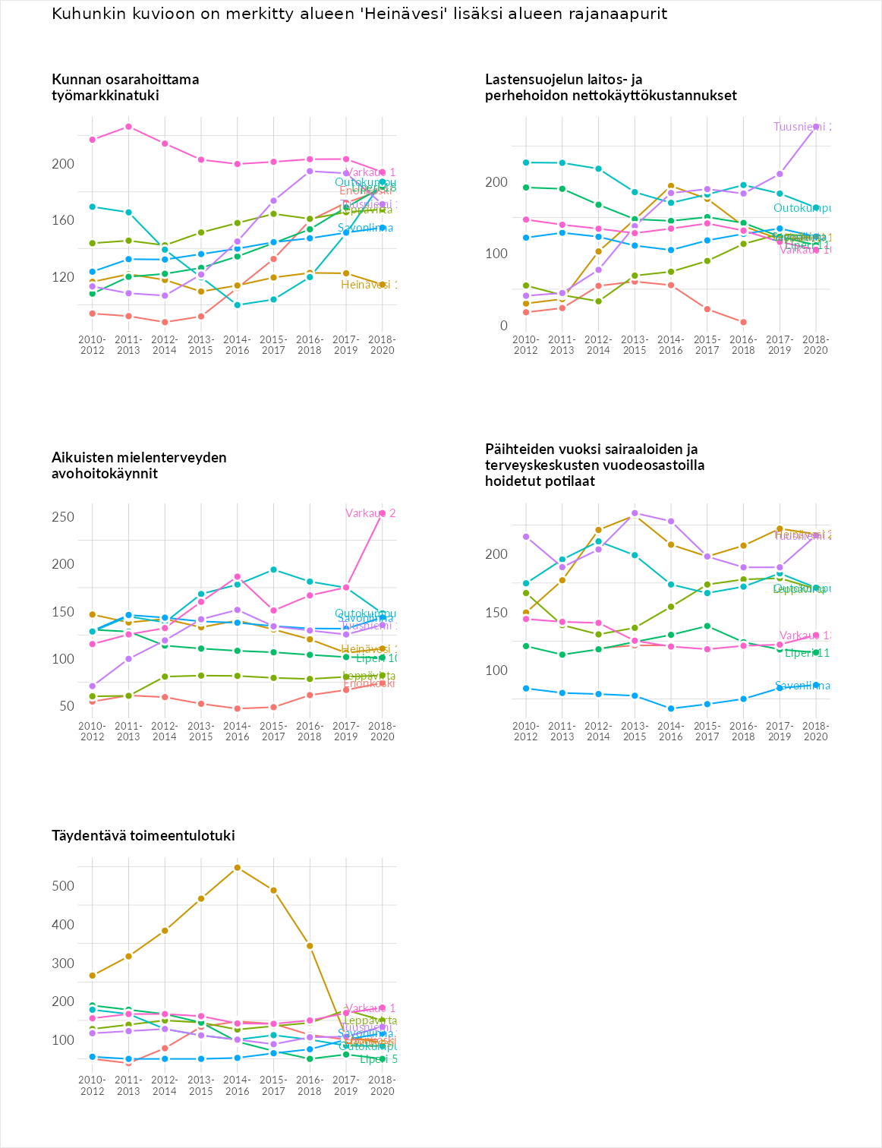

Postinumeroaluekohtaiset tiedot
aluekoodi | aluenimi | Kokonaislukema | Alimpaan tuloluokkaan kuuluvat taloudet | Alimpaan tuloluokkaan kuuluvat täysi-ikäiset | Työttömät | Peruskoulutuksen omaavat
79940 | Vihtari-Poikiinaho | 152.2 | 146.3 | 164.4 | 146.8 | 151.2
79830 | Palokki | 151.9 | 152.2 | 169.3 | 148.3 | 138.0
79700 | Heinävesi Keskus | 134.6 | 143.0 | 111.9 | 149.6 | 133.8
79895 | Sarvikumpu | 133.2 | 118.5 | 123.6 | 153.6 | 137.3
79810 | Karvion kanava | 130.0 | 122.9 | 118.7 | 155.6 | 122.6
79860 | Suuraho - Uusi-Valamo | 128.3 | 157.1 | 144.5 | 82.7 | 128.8
79820 | Varistaipale | 117.8 | 98.1 | 125.4 | 97.8 | 149.9
79885 | Etelä-Petruma | 117.0 | 108.0 | 107.6 | 134.6 | 118.0
79910 | Kerma | 105.0 | 99.4 | 97.4 | 111.8 | 111.4
79850 | Uusi-Valamo | NA | NA | NA | NA | NA
